**Bluzy medyczne męskie - dlaczego warto w nie zainwestować?**

**Dowiedz się, dlaczego bluzy medyczne męskie to ważny element ubioru wśród służb medycznych.**

**Bluzy medyczne męskie dające komfort i styl w środowisku medycznym**

W dzisiejszym świecie medycyny, funkcjonalność i komfort odgrywają kluczową rolę w codziennym wyposażeniu personelu medycznego. **Bluzy medyczne męskie** to idealne rozwiązanie, łącząc profesjonalizm z modnym designem. Przy tego typu pracy wygoda jest bardzo ważnym elementem. Mając swobodę ruchu zdecydowanie łatwiej wykonywać obowiązki o dużym stopniu odpowiedzialności.

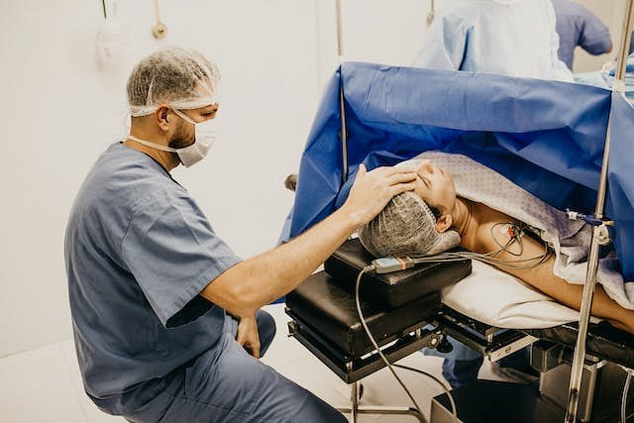

**Bezpieczny i komfortowy wybór**

Bluzy zostały zaprojektowane z myślą o mężczyznach pracujących w różnych dziedzinach medycyny. Wykonane z wysokiej jakości materiałów, zapewniają nie tylko trwałość, ale także łatwość utrzymania czystości. Elastyczne mankiety i specjalny krój gwarantują swobodę ruchów, co jest kluczowe podczas intensywnej pracy.

Dzięki różnorodnym kolorom i stylowym detalom, [bluzy medyczne męskie](https://eldan.pl/29-bluzy-medyczne-meskie) nie tylko spełniają wymagania funkcjonalne, ale również pozwalają pracownikom medycznym wyrazić swój indywidualny styl. Moda w środowisku medycznym to nie tylko luksus, ale także element budujący pewność siebie i profesjonalizm.



**Bluzy medyczne męskie to doskonały wybór dla nowoczesnych profesjonalistów**

Bluzy dla medyków są odpowiedzią na potrzeby współczesnych pracowników służby zdrowia, łącząc doskonałą jakość, komfort i modny wygląd. Wybierz bluzę, która podkreśli Twoją indywidualność i sprawi, że codzienna praca stanie się jeszcze bardziej satysfakcjonująca.

*Bluzy medyczne męskie* to nie tylko praktyczny element wyposażenia, ale także modny dodatek do stroju profesjonalistów w branży medycznej. Dzięki wysokiej jakości materiałom i starannemu projektowi, te ubrania zapewniają nie tylko komfort i funkcjonalność, ale także pozwalają pracownikom wyrazić swój indywidualny styl. Wybór bluzy medycznej to inwestycja w profesjonalizm, łącząca nowoczesne wzornictwo z codziennymi potrzebami personelu medycznego.